Fragebogen zu deinem

PREMIUM-ANGEBOT

80% deines Erfolgs in Marketing und Verkauf hängen davon, dass du den Richtigen genau das richtige Angebot machst.

- Finde deine Mikro-Nische

Welcher der Mega-Nischen lässt sich dein Angebot zuordnen?

Mega-Nische | Beispiele für Nischen
Gesundheit & Wellness | - Gewichtsabnahme  - Selbstfürsorge  - Ernährung und Bewegung  - Rückenschmerzen  - Migräne  - Fibromyalgie  - Borreliose  - Sucht  - Mentale und emotionale Gesundheit
Style & Beauty | - Farbberatung  - Bühnen Outfit  - Haare & Haut  - Make-up  - Anti-Aging  - Persönliche Schönheitspflege
Sex, Liebe & Beziehung | - Partnersuche  - Ehe  - Konflikt  - Kommunikation  - Trennung  - Eigenständigkeit
Elternschaft & Familie | - Eltern werden  - Kindererziehung  - Adoption  - Patchwork Familien  - Pflege von Angehörigen
Sinnfindung | - Themen rund um all die Möglichkeiten, wie du jemandem helfen kannst, seine Bestimmung zu finden und zu leben

Mega-Nische | Beispiele für Nischen
Business & Unternehmertum | - Vertrieb  - Marketing  - Markenbildung  - Werbetexte  - soziale Medien  - Kurserstellung  - Einstellen  - Teambildung  - Automatisierung
Beratung, Coaching & Training | - Diversität und Inklusion  - Veränderungsmanagement  - Projektmanagement  - Führung  - Teamentwicklung
Karriere und Entwicklung  beruflicher Fähigkeiten | - Bewerben und Job-Interviews  - Gehaltserhöhung und Beförderung  - Ruhestand vorbereiten  - Computerkenntnisse  - Technisches Wissen  - Texten lernen  - Kommunikationsfähigkeiten  - Vertriebstraining  - Öffentliches Sprechen und Präsentation
Geld & Finanzen | - Sparen  - Investieren  - Börsenhandel / Trading  - Umgang mit Geld  - “Money Mindset”
Immobilien | - Immobilien-Investments für Privatpersonen  - Immobilienmakler  - Maklerbüros

Mega-Nische | Beispiele für Nischen
Ruhestand und Vermächtnis | - Unternehmensübergabe / Nachfolge  - Finanzen  - Gesundheit  - Familie  - Erbe  - Langzeitpflege
Zeit-Management & Produktivität | - Zeitplanung  - Produktivitätserhöhung  - Projektmanagement
Persönliches Wachstum und Kompetenzentwicklung | - Glück  - Lebensstil  - Denkweise / Mindset  - Meditation  - Emotionale Intelligenz  - Selbstvertrauen  - Gehirn / Gedächtnis trainieren  - Sprachen lernen  - Kreativität und Intuition entwickeln  - Klopftechniken  - Kochen  - Wein auswählen
Religion, Glaube & Spiritualität | - Bibelstudium  - Glauben im Alltag praktizieren  - Schamanismus  - Energiearbeit  - Verbindung mit Geistführern
Haushalt & Heimwerken | - Einbau von Trockenbauwänden  - Fliesenlegen  - Gartenarbeit  - Eigenes Auto reparieren  - Feng Shui  - Haus einrichten / in Ordnung halten  - Pflege von Orchideen oder anderen Zimmerpflanzen

Mega-Nische | Beispiele für Nischen
Überlebensfähigkeit & Nachhaltigkeit | - Wildnis und Überlebenstechniken  - Notfallvorbereitung  - Angeln  - Jagen  - Selbstversorgung  - Vom Netz gehen  - Eigene Lebensmittel anbauen  - Hühner züchten
Kunst, Hobbys & Sport | - Golf- oder Tennisschwung verbessern  - Stricken  - Basteln Spielen  - Tagebuch schreiben  - Ölmalerei
Haustiere | - Hundeschule  - Zucht  - Reitsport  - Leadership / emotionale Intelligenz trainieren mit Pferden
Bildung (Grundschule, Gymnasium, Universität, ...) | - Heimunterricht  - Lernen lernen  - Nachhilfe  - Unterstützung bei Lernenschwierigkeiten (Dylexie, ADHS usw.)  - Hochschulvorbereitung  - Bewerbung um Studienplatz  - Begabtenförderung
Gemeinnützige Organisationen und soziale Verantwortung | - Mittelbeschaffung  - Lobbying  - Non-Profit-Management  - Gemeinwesenarbeit

Deine Antwort: Meine Mega-Nische ist …

Definiere deine Mikro-Nische

Ohne ins Detail zu gehen:

Mit welcher Personengruppe möchtest du mit welchem Business-Modell an welchem Thema arbeiten? Formuliere deine Mikro-Nische in einem Satz.

Beispiele für Personengruppen

Männer | Mütter | Coaches | Vorstände
Frauen | Väter | Führungskräfte | Therapeuten
Kinder | Studenten | Haustierhalter | Rechtsanwälte
Teenager | Paare | Sport Fans | Berater
Gen Z (1997 – 2012) | Singles | Verkäufer | Programmierer
Gen X (1981 – 1996) | Unternehmer | Selbstständige | Ingenieure
Baby Boomers (1946 – 1964) | Freiberufler | IT-Profis | Diabetiker
Alleinerziehende | Servicekräfte | Rentner | Malediven-Fans
Bienenzüchter | Handwerker | Auswanderer | Doppelverdiener

Beispiele für Business-Modelle

1:1 | 1: Wenige | 1: Viele
Coaching  Consulting  Kreative Dienstleistung  Medizinische Dienstleistung | Gruppencoaching  Gruppentraining  Eventveranstaltung  Speaker | Bücher  Onlinekurse / Infoprodukte  eCommerce  Software as a Service

Mikro-Nischen: Beispiel-Formulierungen

Ich begleite Ingenieure mit meinem 1:1 Coaching bei der Übernahme ihrer ersten Führungsposition

Ich moderiere Kickoff-Workshops für Projektteams im Anlagenbau, die gemeinsam ein Projekt durchführen sollen.

Ich biete individuelle Farb- und Einkaufsberatung für modebewusste Geschäftsfrauen in München an.

Deine Mikro-Nische:

- Was suchen die Kunden in deiner Mikro-Nische?

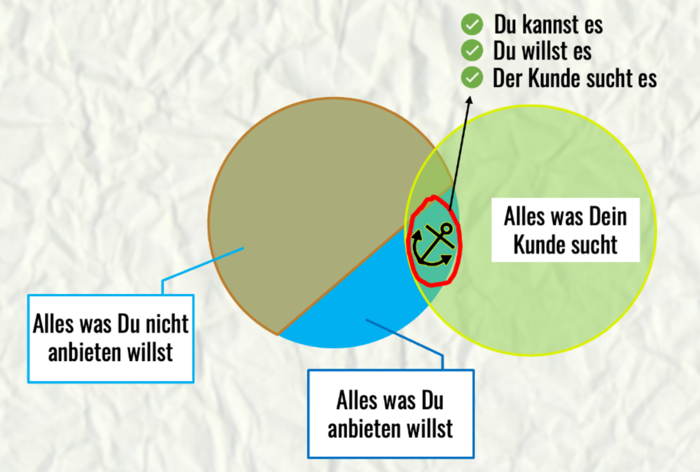

Kunden suchen Problemlösungen, nicht Problemlösungsmethoden.

Probleme kommen von unerfüllten Bedürfnissen.

Hinter jeder Klage steht eine verborgene Sehnsucht.

Wenn du richtig gut darin wirst, die verborgene Sehnsucht oder das unerfüllte Bedürfnis zu erkennen, hast du die „Schlüssel zum Königreich“.

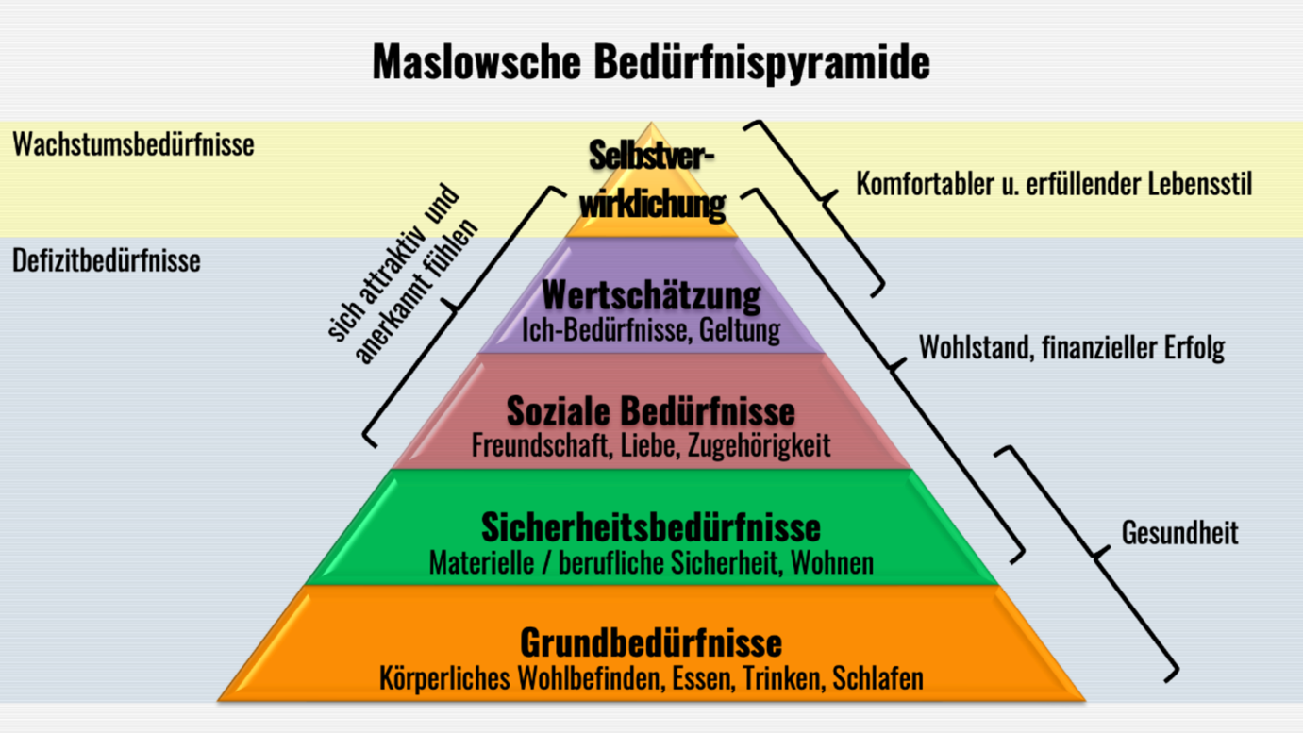

In welcher Bedürfnis-Kategorie suchen deine Zielkunden Problemlösungen?

Wohlstand, finanzieller Erfolg
Gesundheit
Beziehung – sich attraktiv und anerkannt fühlen
Komfortabler und erfüllender Lebensstil

Überprüfe deine Mikro-Nische

Es gibt 7 Kriterien, um zu überprüfen, ob du dich auf eine profitable Nische fokussierst.

Kriterium 1:
Deine Nische MUSS einen sehr spezifischen und erkennbaren Bedarf ansprechen.

Kriterium 2:
Deine Nische ist auf eine bestimmte Art von Person (Zielkunde) ausgerichtet.

Kriterium 3:
Du musst in der Lage sein, mindestens eine bestimmte Person zu identifizieren, die du bereits kennst und die dieses Problem lösen muss.

Kriterium 4:
Dein Zielkunde MUSS aktiv nach einer Lösung für sein Problem suchen und bereit und in der Lage sein, für die Lösung zu bezahlen.

Kriterium 5:
Du kannst deine Zielkunden EINFACH erreichen, indem du eine Form von Marketing oder Networking nutzt, die dir zur Verfügung steht.

Kriterium 6:
Es gibt genügend Mitglieder deiner Zielgruppe, um ein Geschäft aufzubauen (d.h. mehr als 10.000 Personen / 100 mittelständische Unternehmen / 10 Konzerne).

Kriterium 7:
Du kannst dieser Person bei der Lösung ihres Problems helfen, und es würde dir auch Spaß machen!

Erfüllt deine Mikro-Nische alle 7 Kriterien? Ja / Nein

2. Alleinstellungsmerkmal

Wie unterscheidest du dich von der Konkurrenz?
Warum wählen Kunden dich aus und nicht die Konkurrenten?
Wie unterscheidest du dich fundamental von deinen erfolgreichsten Konkurrenten?
Was musst du tun, um das beste Unternehmen deiner Branche zu werden?

Beispiel:

Ich kombiniere Texterstellung und Storytelling für die strategische Expertenpositionierung auf Webseiten mit Business-Coaching und -Consulting für die Vermarktung von Dienstleistungen im Bereich Beratung – Training – Coaching.

Diese Kombination unterscheidet mich grundlegend von Anbietern, die entweder Webdesign oder Texte anbieten.
Coaching- und Consulting-Kompetenz und eigene langjährige Coaching – und Consulting-Erfahrung ist bei den meisten Web- oder Text-Agenturen nicht zu finden.

3. Wettbewerb

- “Gegen wen” trittst du an?
Auch wenn du keine umfassende Wettbewerbsanalyse durchführst, sollten du immer wissen, wer deine drei besten Wettbewerber sind und wie sie kommunizieren.

Dies vor Augen kannst du später an deiner Differenzierung weiterarbeiten. Im Moment ist hier aber noch keine Analyse nötig!

Besuche einfach deren Webseiten und kopiere die Überschriften und Unterüberschriften und trage sie unten ein.

Wettbewerber 1

Wettbewerber 2

Wettbewerber 3

…
- “Gegen was” trittst du an?

Frage 1 – Alternativen, die deine Kunden zu deinem Angebot kennen:

Nenne alternative Möglichkeiten, die Probleme deiner Zielruppe zu lösen.
Führe nur Alternativen auf, die deine Kunden kennen oder von denen sie mit ziemlicher Wahrscheinlichkeit erfahren werden, wenn sie nach einer Lösung ihrer Probleme suchen.

Ziehe Alternativen in Betracht, die nicht deine direkten Wettbewerber (oben) sind.

Zum Beispiel wird ein Therapeut nicht nur mit anderen Therapeuten verglichen, sondern deine Kunden suchen auch eine Lösung im Gespräch mit Freunden – ohne Therapie.

Wenn deine Zielkunden die Lösungsmöglichkeit als Alternativen ansehen, solltest du sie hier aufführen. Die Alternativen müssen aus deiner Sicht nicht unbedingt effektiv sein.

Alternativen zur Beauftragung eines Buchhalters wäre zum Beispiel eine Buchhaltungssoftware, das Besuchen eines Buchhaltungskurses oder Tutorials auf YouTube.

Liste die Alternativen hier stichwortartig:

- Alternative 1
- Alternative 2
- Alternative 3
- Alternative 4
- Alternative 5
- Alternative 6

…

Frage 2 – Wie deine Kunden die Alternativen bewerten:

Wähle die Vergleichsalternativen zu deinem Angebot aus, die deine Zielkunden wahrscheinlich für die besten Optionen halten.

Liste auf, was deine Zielkunden als positive und negative Aspekte dieser Alternativen ansehen.

HINWEIS:
Vergleiche diese Alternativen nicht mit deinem Angebot. Führe nur auf, was deine Zielkunden wahrscheinlich als positive und negative Aspekte dieser Alternativen ansehen (unabhängig davon, ob es stimmt oder nicht).

HINWEIS:
Überlege, was deine Zielkunden über diese Alternativen denken - und nicht, was sie über einen Aspekt denken würden, wenn er ihnen bekannt wäre. Wenn sie zum Beispiel nicht wissen, dass ein Produkt leicht kaputt geht, solltest du dies nicht als negativen Aspekt aufführen.

- Alternative 1
- Positiv:
- Negativ:

- Alternative 2
- Positiv:
- Negativ:

- Alternative 3
- Positiv:
- Negativ:

- Alternative 4
- Positiv:
- Negativ:

- Alternative 5
- Positiv:
- Negativ:

- Alternative 6
- Positiv:
- Negativ:

…

- Was du für wen anbietest

Brainstorming zu Situationen und Problemen deiner Zielkunden.

Die Zielkunden in deiner Mikro-Nische …

… haben ein Problem, das sie nicht wollen, und
… wollen ein Ergebnis, das sie nicht haben.

Diesen inneren Konflikt soll dein Angebot letztendlich lösen.
Zur Vorbereitung mache ein Brainstorming und fülle die untenstehende Tabelle aus.

In welcher spezifischen Situation findet sich dein idealer Kunde wieder? | Identifiziere 2-3 konkrete Probleme, die dein Kunde i. d. Situation hat. | Identifiziere 2-3 konkrete Ergebnisse, die dein Kunde i. d. Situation will.

Überlege im Detail, was du deiner Zielgruppe anbieten möchtest.

Beantworte dafür in Stichworten:

- Welches Problem löst du mit deinem Angebot für wen? Habe deinen Zielkunden vor deinem inneren Auge, während du das beantwortest.

Beispiel: Konfliktlösung für Projektteams, die sich in Streitigkeiten verstrickt haben.

Deine Antwort:

- Warum muss dieses Problem für deinen Zielkunden gelöst werden? Was „erleidet“ der Zielkunde, wenn es nicht gelöst wird?

Beispiel: Solange die Konflikte nicht gelöst sind, liefert das Team schlechte Ergebnisse und das Projekt leidet: Terminüberschreitungen u. hohe Kosten.

Tipp: Verwende eine Formulierung, die mit „Solange …“ beginnt.

Deine Antwort:

- Wie wird das Leben / die Situation des Zielkunden besser, wenn das Problem gelöst ist? Welches Ziel wird erreicht?

Beispiel: Sobald die Konflikte im Team gelöst sind, steigt die Motivation der Mitarbeiter und sie bringen bessere Leistung. Projekt bleibt in Time & Budget.

Tipp: Verwende eine Formulierung, die mit „Sobald …“ beginnt.

Deine Antwort:

- Fasse deine Antworten nun nach diesem Schema in einem Satz zusammen:
Ich helfe Zielgruppe [ZG] mit meinem Angebot [Name N] dabei, das
Problem [P] zu lösen und zeige ihnen, wie sie ihr Ziel [Z] erreichen.

Beispiel:
Ich helfe zerstrittenen Teams mit einem Konflikt-Workshop sich gegenseitig in der Konfliktsituation zu verstehen und zeige Ihnen, wie sie zu einem besseren Miteinander kommen.

Deine Antwort:

- Formuliere dein Markenversprechen (optional). Verdichte dazu deine Antwort unter C. zu einem knappen Lösungsversprechen, für das du stehst:
Beispiel:
Konflikte lösen mit Herz und Verstand

Tipp: Verwende eine Formulierung, die für einen Buchtitel passend wäre.

Deine Antwort:

- Entwerfe ein starkes Angebot

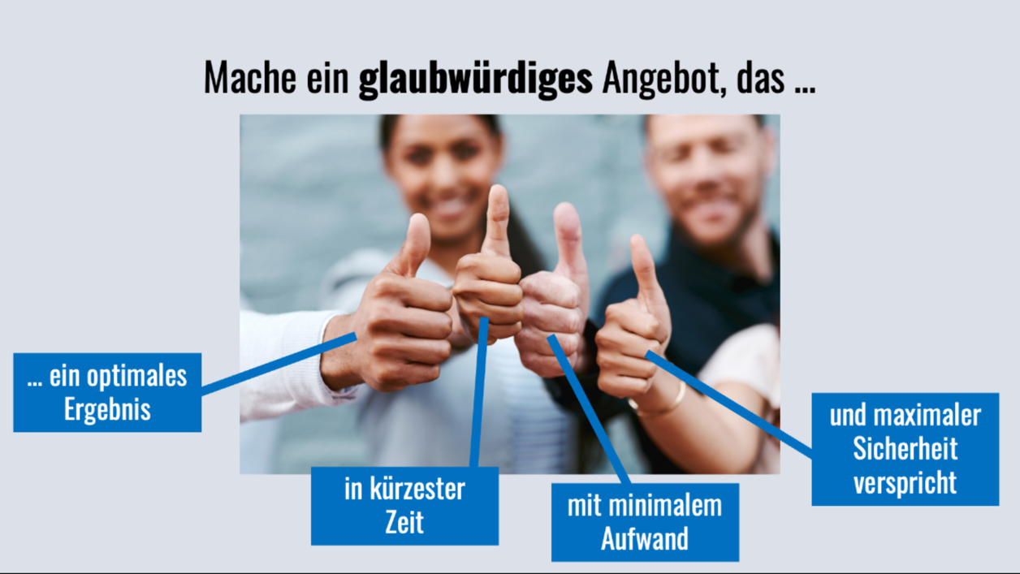

Überlege dir ein glaubwürdiges Angebot, das …

Brainstorme: was trägt wie bei …
ein optimales Ergebnis
(trifft exakt den Bedarf, bzw. was der Kunde sucht)

in kürzester Zeit
(wie kann das Angebot strukturiert werden, damit das gewünschte Ergebnis schnell erreicht wird)

mit minimalem Aufwand und
(wie geht es für den Kunden am leichtesten und erfordert am wenigsten Zeit und Anstrengung)

maximaler Sicherheit (=geringstem Risiko) verspricht.
(welche Garantien oder Zusagen kannst geben, welche Sicherheiten kannst du ins Angebot integrieren, dass das o. g. Ergebnis mit deiner Hilfe erzielt wird?)

